МІНІСТЕРСТВО ОСВІТИ І НАУКИ УКРАЇНИ

ПОЛІСЬКИЙ НАЦІОНАЛЬНИЙ УНІВЕРСИТЕТ

Факультет інженерії та енергетики
Кафедра електрифікації, автоматизації та інженерної екології

Кваліфікаційна робота
на правах рукопису

Папірник Андрій Васильович

УДК 628.921

КВАЛІФІКАЦІЙНА РОБОТА

Розробка адаптивної системи освітлення робочих місць в наукових закладах
(тема роботи)

141 «Електроенергетика, електротехніка та електромеханіка»
(шифр і назва спеціальності)

Подається на здобуття освітнього ступеня магістр

Кваліфікаційна робота містить результати власних досліджень. Використання ідей, результатів і текстів інших авторів мають посилання на відповідне джерело
_______________________________
(підпис, ініціали та прізвище здобувача вищої освіти)

Керівник роботи
Войцицький Анатолій Павлович
доцент кафедри електрифікації,
автоматизації виробництва та інженерної екології

Житомир – 2020

АНОТАЦІЯ

Папірник А.В. «РОЗРОБКА АДАПТИВНОЇ СИСТЕМИ ОСВІТЛЕННЯ РОБОЧИХ МІСЦЬ В НАУКОВИХ ЗАКЛАДАХ».
Кваліфікаційна робота на здобуття освітнього ступеня магістр за спеціальністю 141 «Електроенергетика, електротехніка та електромеханіка». Поліський національний університет, Житомир, 2020.
Одним із важливіших чинників, що забезпечує високу ефективність системи «людина – виробниче середовище» є оптимальне освітлення його робочих місць.
Запропоновано розробку адоптивної системи освітлення робочих місць в наукових та учбових закладах. Розглянуті питання, які рекомендовані для удосконалення освітлення робочих місць, як локальних так групових. Визначенні пріоритети використання світлодіодних джерел освітлення.
Ключові слова: освітлення, джерела освітлення, виробниче середо-вище, світильники, світлодіодна технологія, лампи розжарювання.

ANOTATION

Papirnik A.V. «Development of an adaptive lighting system for workplaces in scientific institutions».
Qualification of the robot for the purpose of the illumination step Master for specialty 141 «Electroenergetics, electrical engineering and electrical engineering.» Polisky National University, Zhytomyr, 2020.
One of the most important officials, who will preserve the high efficiency of the system “luddin - virobniche middle” є the best illumination of their work missions.
The development of the adoptive system and the illumination of workmanship in scientific and educational projects has been promoted. Displayed food, which is recommended for more detailed illumination of working missions, as local so group. Visited priorities for the celebration of the lighting of the holy days.
Key words: illumination, dzherela illumination, virobniche middle-food, svitniki, svitlodiodna technology, lamps rozzharyuvannya.

ЗМІСТ

ВСТУП | 5
РОЗДІЛ 1. ОГЛЯД ПРОБЛЕМИ ОСВІТЛЕННЯ РОБОЧИХ МІСЦЬ В УЧБОВО-НАУКОВИХ ЗАКЛАДАХ | 7
1.1. Роль освітлення у житті людини | 7
1.2. Аналіз впливу освітленості на працездатність людини | 8
1.3. Значимість нормування освітленості | 8
РОЗДІЛ 2. ФОРМУЛЮВАННЯ ЦІЛЬОВОЇ ФУНКЦІЇ ПРОБЛЕМИ | 10
2.1. Дослідження показників функціональності, безпеки та економічності джерела світла | 10
2.2. Оцінка інтенсивності освітлення | 11
2.3. Обґрунтування застосування штучного джерел освітлення | 13
РОЗДІЛ 3. РОЗРОБКА УНІВЕРСАЛЬНОЇ ТЕНДЕНЦІЇОСВІТЛЕННЯ РОБОЧИХ МІСЦЬ | 15
3.1. Необхідність в регулюванні інтенсивності освітлення | 15
3.2. Вибір та обґрунтування застосування димерів і драйверів для освітлення робочих місць | 16
3.2.1. Освітлення індивідуального робочого місця | 16
3.2.2. Освітлення групових робочих місць | 20
3.4. Обґрунтування заміни ламп розжарювання на свтлодіодні в лабораторії 312Б | 25
ЗАГАЛЬНІ ВИСНОВКИ | 29
ВИКОРИСТАНІ ІНФОРМАЦІЙНІ ДЖЕРЕЛА | 30

ВСТУП

Актуальність теми дослідження. Створення освітлення відповідно до нормативних документів (ДСТУ), в учбово-наукових закладах, де воно недостатнє, – використовується штучне освітлення.
Використання лише місцевого освітлення не допускається, це спричиняє різкий контраст між інтенсивно освітленими і неосвітленими місцями втомлює очі, уповільнює працездатність.
Розглядаються можливості та ефективність використання світло-діодного освітлення постійних робочих місць у приміщеннях учбово-наукових закладах.
Мета і завдання роботи. Мета кваліфікаційної роботи полягає у тому, щоб створити оптимальних умов праці приміщеннях учбово-наукових закладах.
Предмет та об’єкт дослідження. Предметом та об’єктом дослідження є новітні технології забезпечення вимогам Міжнародного та Європейського стандартів внутрішнього освітлення робочих місць МКО/ІСО (ISO 8995:2002 (E) CIE 008/Е-2001).
Методи дослідження. Методи дослідження носять теоретично-практичний характер з використанням вимог до запропонованих у відповідній документації досліджуваного питання.
Практична цінність. Оптимальне освітлення робочих місць в учбово- наукових закладах забезпечує здоров’я та високу працездатність учнів, студентів та інших відвідувачів цих закладів.
Перелік публікацій автора за темою дослідження:
1. Войцицький А. П., Папірник А. В. Освітленість як головний чинник підвищення ефективності роботи студентів та викладачів у наукових закладах. Матеріали науково-практичної конференції науково-педагогічних працівників, докторантів, аспірантів та молодих вчених факультету інженерії та енергетики. С. 146-150. «Наукові читання – 2020». 5-6 березня 2020 року м. Житомир.
2. Войцицький А. П., Папірник А.В. Шляхи пошуку та обґрунтування джерел освітлення робочих місць наукових закладів. ІV МІЖНАРОДНА НАУКОВО-ПРАКТИЧНА КОНФЕРЕНЦІЯ МАТЕРІАЛИ. ЧАСТИНА 2. С.77-81. «Біоенергетичні системи». 29 травня 2020 Житомир, Україна.
3. Папірник А.В. Ефективна система управління освітленням робочих місць в учбово-наукових закладах. Студентське читання – 2020: матеріали науково-практичної конференції факультету інженерії та енергетики С. 233-235. «Студентське читання – 2020», 26 жовтня 2020р. Житомир: ПНУ, 2020. – 400с.

РОЗДІЛ 1

ОГЛЯД ПРОБЛЕМ ОСВІТЛЕННЯ РОБОЧИХ МІСЦЬ В
УЧБОВО-НАУКОВИХ ЗАКЛАДАХ

1.1. Роль освітлення у житті людини

Доказано, що значна доля засвоєної інформації сприймається через зоровий канал, а це важлива умова для виконання всіх видів робіт. Тому світло – фактор ефективної роботи зорового аналізатора, і в цілому біологічний фактор розвитку організму людини. Недостатня або надмірна освітленість знижують рівень збудженості активності усіх важливих життєвих процесів. Також раціональне освітлення є важливим фактором загальної культури виробництва.
Саме тому основною вимогою для освітлення учбових та наукових закладів завжди залишається умова створення достатньої кількості світла на робочому місці [5].
Позитивний ефект освітлення залежить від індивідуальних особи-востей організму, часу доби і навіть кута, під яким падають промені. Сьогодні вивчення цих процесів триває, тому найближчим часом варто очікувати нових відкриттів.
Щоб зробити освітлення більш комфортним та ефективним для праці людей, спомогти підвищити продуктивність і якість життя, для цього розробляються комплексні підходи до світлотехніки тому, що протягом дня змінюють яскравість, температура та інші характеристики світла за заданим алгоритмом.
Такі рішення вже впроваджуються в США, а також в європейських країнах у різних сферах діяльності [6,7, 29].

1.2. Аналіз впливу освітленості на працездатність людини

У людей діяльність яких пов’язана учбово-науковою роботою, хоч трохи зняти навантаження зі своїх очей потрібно вдаватися до штучного освітлення робочого місця або зони його діяльності.
При досягненні певного віку кожної дорослої людини налагоджуються біоритми, перебудувати які звичайно не просто. Сучасні науково-медичні розробки дуже дорогі. Тому у більшості випадків керівництво науково-учбовими закладами не в змозі дозволити обладнати кожне робоче приміщення, а особливо робоче місце спеціальним біоосвітленням.
Подібним освітленням займаються не один рік, науковці великих компаній з виробництва світлотехнічного обладнання[17,22,29].

1.3. Значимість нормування освітленості

Існує біля десяти розрядів зорового навантаження – відповідно до офіційно затверджених документів на підприємствах та учбово-наукових закладах
Для створення нормального освітлення у приміщеннях учбово-наукових закладах в темний період доби, потрібно влаштовувати допоміжне штучне освітлення.
Загальне штучне освітлення – коли все виробниче приміщення освітлюється однаковими світильниками, які рівномірно розташовані над поверхнею освітлюваного простору з лампами однакової потужності.
Комбіноване освітлення створюється доповненням загального освітлення освітленням робочих місць.
Використання тільки локального освітлення небажано і не допуска-ється, бо різкий контраст між яскраво освітленими і неосвітленими місцями втомлює очі, уповільнює процес роботи [14, 19].
Освітлення, повинно задовольняти встановленим нормам та вимогам:
1) освітлення робочих місць повинно бути достатнім для вико-нання конкретної роботи;
2) повинна бути забезпечена рівномірність інтенсивності освітлення у робочому приміщені таким чином, щоб уникнути циклічної преадаптації і стомленості зору;
3) освітленість не повинна створювати блискучості від джерел світла в зоні працюючи.;
- спектральний склад світла штучних джерел повинен набли-жатися до сонячного!!!;
- освітлювальні установки не повинні бути шкідливими та небезпечними та бути економні, прості та надійні в роботі [19].
Достатньо повні рекомендовані документи відображені в галузевих стандартах. Окремим питанням є енергозбереження. Адже економічна ситуація в країні визначає це питання, як пріоритетне на сьогодні [16,18].

Висновок до першого розділу
Дослідження показників функціональності, безпеки та економічності джерела світла – свідчать про те, що фактичне освітлення постійного робочого місця є нижчим за норму та не відповідає вимогам Міжнародного та Європейського стандартів внутрішнього освітлення робочих місць МКО/ІСО (ISO 8995:2002 (E) CIE 008/Е-2001).
Ефективні системи світла, орієнтованого на працездатність і здоров’я людину – потребують значних витрат і поки мало доступні для широкого використання.

РОЗДІЛ 2
ФОРМУЛЮВАННЯ ЦІЛЬОВОЇ ФУНКЦІЇ ПРОБЛЕМИ

2.1. Дослідження показників функціональності, безпеки та економічності джерела світла

Розроблено методику дослідження показників функціональності, безпеки та економічності джерела світла. Очікувані результати свідчать про те, що фактичне освітлення постійного робочого місця є нижчим за норму та не відповідає вимогам Міжнародного та Європейського стандартів внутрішнього освітлення робочих місць МКО/ІСО (ISO 8995:2002 (E) CIE 008/Е-2001).
Освітлення підбирають в залежності від того, де саме воно буде розташоване, а також яку дію в цьому місці буде виконуватися.
Штучне освітлення повинно мати функцію зменшення яскравості. Слід уникати світла, який заважає працездатності.
В подальших дослідженнях планується провести додаткові дослідження щодо впровадження нових систем із зменшенням небезпеки використання штучних джерел світла.
При розрахунках освітлення виробничих та невиробничих об’єктів необхідно враховувати багато факторів:
- вид діяльності;
- планування приміщень;
- рівень зорового напруження при робочому режимі;
- кліматичні умови, рівень вібрації, запиленість тощо.
Залежно від виду діяльності потрібно або рівномірний розподіл світла, або спрямоване (місцеве) освітлення. І в тому і в іншому випадках проектанти керуються обов’язковими вимогами, які встановлюють норми освітленості для даного типу діяльності або виробництв.
Рівень штучного освітлення навчальних приміщень роз відображений у ДСанПіН 5.5.2.008-01. Рівень штучного освітлення навчальних приміщень та наукових закладів [6].
- при використанні ламп розжарювання – 150;
- при використанні люмінесцентних ламп – 300 лк.
Для найкращого варіанту освітлення робочого місця працівника наукового закладу доцільно застосування розсіяного та прямого світла. Воно не повинно бути занадто яскравим, щоб не сліпити в очі.
Більш ефективним рішенням для організації загального освітлення робочих місць – використання, які спроможні випромінюють яскраве і насичене світло – не повинно сліпить і не боляче впливати на очі [19,23].
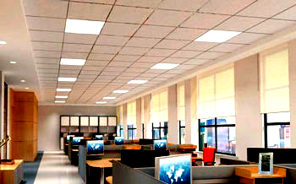

Рис. 2.1. Використання світильників для учбово-наукових приміщен

2.2. Оцінка інтенсивності освітлення

Оцінка інтенсивності освітлення у робочих приміщеннях включає як штучне, так і природне світло, виміри для них здійснюються окремо. Нині є три найбільш відомих способів оцінювання параметрів світлової спроможності робочого місця:
- розрахунок яскравість поверхні робочих місць, або окремого, що освітлюється;
- визначення коефіцієнта рівномірності освітлення через питому потужність джерела світла.
Кожен показник має свої межі припустимих значень. Рівномірність освітлення на робочому місці повинна бути не більше 0,3 [22].
Основним напрямом розрахунку є визначенні величини необхідного інтенсивності світлового потоку джерел світла, щоб забезпечити відповідне нормоване значення мінімальної інтенсивності освітленості робочої зони.
Для розрахунку світлового потоку штучного освітлення запропоновано три наступних методи:
- метод рівня світлового потоку, тобто розрахунок загального рівномірного освітлення горизонтальних поверхонь;
- точковий метод – застосовують для розрахунку локалізованого та комбінованого освітлення;
- метод питомої потужності використовують для приблизних, орієнтовних розрахунків.
Найбільш використовуваним, головне точним – вважається метод світлового потоку світлової променистої енергії .
Для створення нормального функціонування виробничого та навчального процесу, при проектуванні освітлення, повинно вирішуватися два основних питання:
- екологічності (освітлювальна техніка не повинна завдавати шкоди здоров’ю людини і навколишньому середовищу;
- надійність та енергозбереження [19,15].
Для вимірювання інтенсивності освітлення використовуються люкс-метри з спектральною похибкою не більше 10%.
Похибка визначається інтегральним відхиленням відносної чутливості вимірювального перетворювача від відносної спектральної світлової ефективності монохроматичного випромінювання для денного зору V (λ) по ГОСТ 8.332.
Люксметри завжди мають свідоцтва метрологічної атестації на повірку, яка проводиться відповідно до ГОСТ 8.326, повірка – відповідно до ГОСТ 8.014 і ГОСТ 8.023 [1] .

2.3. Обґрунтування застосування штучного джерел освітлення

Для обґрунтування застосування штучного джерел освітлення доцільно вибрати ефективно-економічні та екологічні джерела освітлення. Для цього доцільно порівняти три найпоширеніші типи джерел, а саме лампи розжарювання, люмінесцентні та світлодіодні.
Лампи розжарювання – через надмірну «ненажерливість», неефектив-ність та недовговічність застосовувати не ефективно,яка може перегоріти в будь який час.
Люмінесцентні лампи також відходять у минуле, але вони споживають менше електроенергії, ніж лампи розжарювання. Ці лампи є хімічно небезпечними, з огляду застосування ртуті при їх виробництві. Не відповідна до нормативних положень експлуатація люмінесцентних ламп становить загрозу довкіллю.
Утилізація відпрацьованої ламп проблематична – ці лампи не дозволено викидати в сміттєвий бак для побутових відходів.
Появу технологій світлодіодних джерел не можна вважати раптовою, бо вона є продуктом провідних наукових центрів високорозвинених країн. На самому початку свого застосування – світлодіоди виконували лише функції точкової індикації. Нині вони знайшли своє використання в якості освітлювальних приладів.
Після розгляду джерел освітлення потрібно відзначити, що перші два типи не рекомендовано для масового використання, як джерел освітлення. [8,13].

Висновки до другого розділу

Для розрахунків інтенсивності освітлення в приміщеннях науково-учбової діяльності та інших видів роботи. у теперішній час, доцільно, використовувати програми Autocad, Dialux. Ці програми мають широкий спектр інструментів для моделювання та проектування систем освітлення. На другому етапі, коли отримана кольорова 3D мапа освітленості, робиться більш точний підбір світлового обладнання.
Доцільно надати перевагу лампам (LED) і на базі їх – світильникам. Вони більш енергетично ефективні за ламп розжарювання та люмінес-центних.
Галогенні лампи якісно передають кольори, але сильно нагріваються та потребляють багато електроенергії.

РОЗДІЛ 3
РОЗРОБКА УНІВЕРСАЛЬНОЇ ТЕНДЕНЦІЇ ОСВІТЛЕННЯ
РОБОЧИХ МІСЦЬ

3.1. Необхідність в регулюванні інтенсивності освітлення

Люди звикли управляти інтенсивністю світлового потоку: робити його м’якше вечірньої пори, підсвічувати окремі предмети і ділянки приміщень з наявністю робочих місць. Регулювання яскравості дозволяє економити електроенергію, якщо йдеться про потужних споживачів.
Знаючи правила та алгоритм регулювання інтенсивності світла, можна створити автоматичне або дистанційне управління їм, що дуже зручно.
У деяких приладах просто зменшувати значення струму, збільшуючи опір, не можна, оскільки це може привести до зміни білого кольору
Найвідоміший випадок, коли потрібний регулятор (димер) яскравості для декількох світлодіодів, пов’язаний з освітленням робочих об’єктів.
Вираз «димер» походить від англійського dim і означає “затемню-вати”, який призначений для плавного регулювання інтенсивності світлової енергії лампи.
Димер, у більшості випадків, є регулятором інтенсивності освіт-леності. Димеруванням називають процес управління яскравістю світла [25].
За допомогою димера можливо зробити освітлення, залежно від ситуації, – максимально комфортним.
За способом управління димери поділяються на
- механічні;
- електронні;
- дистанційними;
- акустичними.
У даній роботі мова піде про димери для світлодіодних джерел світла, як найбільш якісні і сучасні.
Найпростіші димери – виконавці тільки однієї функції – регулювання інтенсивності освітлення. Більш сучасні димири – більш функціональні, а саме в своєму арсеналі мають:
- дистанційне керування освітленням (управління голосом, акустичне управління (шум), інфрачервоний канал;
- автоматичну комутацію світильника за часом;
- автоматичну комутацію за заданою програмою керування;
- імітація присутності тощо.
Димерування світлодіодних ламп сприяє економії енергоспоживання.
Автоматичний димер спроможний управляти інтенсивністю освітленням безперервно. Димерування в автоматичному режимі не допускає негативного впливу на очі – перед швидким включенням та відключенням світла.
Світильники з димером будуть дуже актуальними в науково-учбових приміщеннях. Працівники можуть самі управляти яскравістю освітленням – для цих цілей не потрібно ніяких спеціальних навичок [25, 26].

3.2. Вибір та обґрунтування димерів і драйверів для
освітлення робочих місць

3.2.1. Освітлення індивідуального робочого місця
На рис. 3.1,3.4 представлені різні варіанти освітлення робочих місць у науково-учбових закладах. На рис. 3.1. Зображено індивідуальне робоче місце у наукові організації, або спеціалізованій бібліотеці.
У цьому випадку для збільшення комфортності та видимості, на робочому місці, доцільно в якості додаткового джерела освітлення викорис-товувати настільну лампу, а саме таку, яку має регулятор інтенсивності освітлення, щоб світло можна було направляти безпосередньо на об’єкти , які знаходяться на столі.
Важливо, щоб всі джерела освітлення мали бути подібне один до одного, і приблизно мали світловий спектр та інтенсивність випромінювання.
Настає питання, який тип світильника потрібно обрати для настільного індивідуального варіанту освітлення робочої зони працюючого..
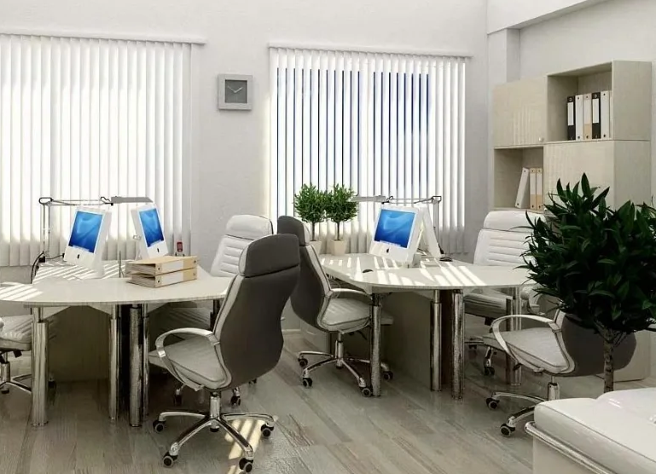

Рис 3.1. Індивідуальне робоче місце

При переході від природного освітлення до штучного (наш випадок), для адоптації очей – краще світильник з лампочкою розжарювання за порадою лікаря офтальмолога.
В цьому разі – доцільно застосувати димер з ручним керуванням вмонтований в саму настільну лампу. На рис. 3.2. ображена схема принципова електрична димера з ручним керуванням.
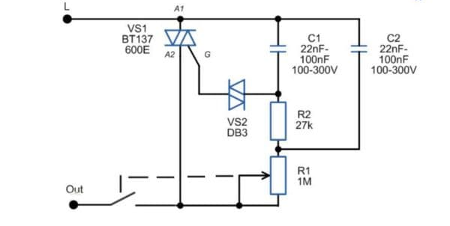
Рис. 3.2. Схема принципова електрична димера з ручним керуванням

На рис. 3.3. зображені епюри роботи фазового димера.
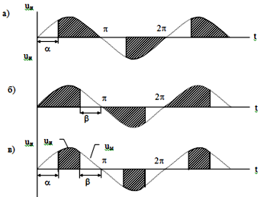
Рис. 3.3. Формування робочої напруги на виході димера

На рис.3.4. зображено більш сучасну та вдосконалену схему регулювання яскравості – в інтегральному виконанні.
ОН
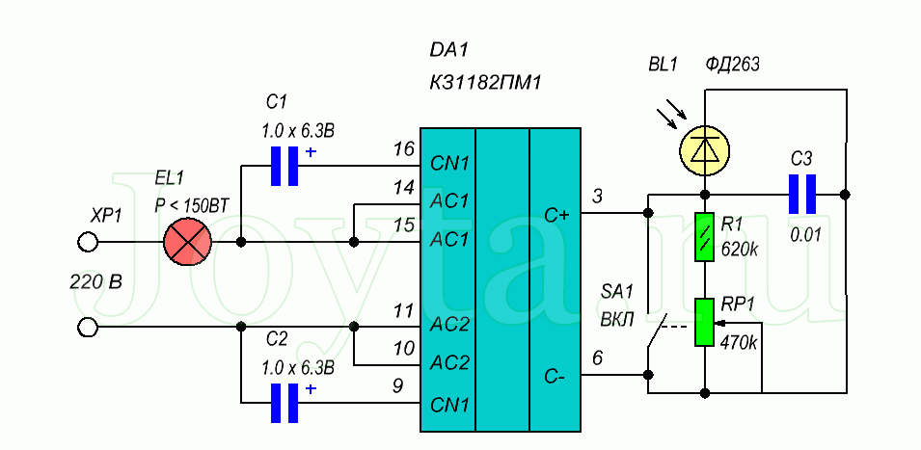
Рис 3.4. Схема електрична принципова сучасного регулятора яскравості джерел освітлення:
ОН – об’єкт навантаження

У основі мікросхема КР1182ПМ1 – фазовий регулятор потужності.
Зміна яскравості робиться за допомогою змінного резистора RP1. Ця схема ще цікава тим, що в ланцюзі регулювання вихідного струму застосований фотодіод.
При освітленні фотодіода його опір падає, тим самим, шунтуючи ланцюжок, що складаються з резисторів R1, RP1 внаслідок чого зменшується потужність (яскравість).
Датчиками формування сигналів спрацювання для роботи димера можуть бути також фоторезистори, фотодіоди та фото транзистори.
На рис.3.5. зображена схема електрична принципова самої мікросхеми.

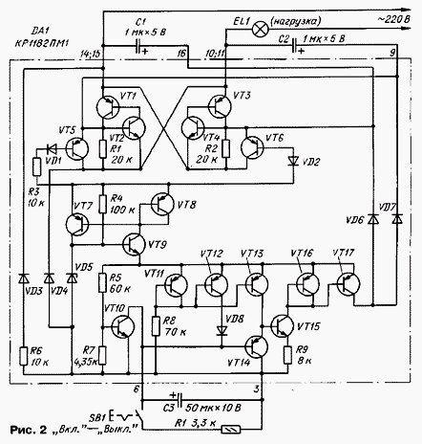

Рис.3.5. Схема електрична принципова мікросхеми КР1182ПМ1

У деяких випадках можна застосувати філаментні лампи – це світло-діодна лампа незвичайного типу. Які зовні дуже схожі з лампами розжарю-вання (рис. 3.6,а), але в всередині розташована не вольфрамова нитка, а світлодіоди особливої конструкції, які нагадують нитки розжарювання. Це і дало їм назву– «filament».
а б
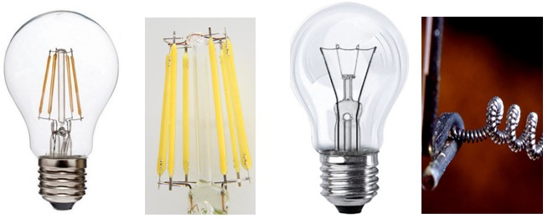

Рис. 3.6. Джерела світової енергії:
а – філаментна лампа; б – звичайна лампа розжарювання

Філаментна лампа набагато краще лампи розжарювання й ефективніша за звичайні світлодіодні лампи. Цей тип ламп, однаково добре підходять, для освітлення будинків, магазинів, кафе, навчально-наукових і громадських закладів [17].

3.2.2. Освітлення групових робочих місць
Природне світло має важливе значення для людини, для покращення її психофізичного стану й підвищення продуктивності праці. Зміна інтенсив-ності і спектрального складу світла, властива сонячному випромінюванню протягом дня, є природним регулятором життя людини. У денні години сонячне світло характеризується високою інтенсивністю, високою колірною температурою і значною часткою блакитного випромінювання.
У вечірні години інтенсивність цих складників значно знижується. Люди адаптувалися до таких коливань світлових параметрів, і їхні біологічні ритми, від яких залежить зміна розумової та фізичної активності протягом доби, фактично визначаються трьома параметрами: інтенсивністю, колірною температурою і блакитним складником сонячного випромінювання.
Частковою метою цієї роботи є розробка автоматичної системи керування освітленням, що дозволяє відтворювати основні параметри природної світлової атмосфери та яскравості освітлення – в реальному часі. Для цього бажано застосувати пристрій якій би слідкував би за сумарною інтенсивність природного та штучного освітлення.
Для освітлення робочих місць, які зображенні на рис. 3.5 – доцільно використовувати світлодіодні світильники, у яких світлодіодні зборки можуть працювати з автоматичними регуляторами яскравості.
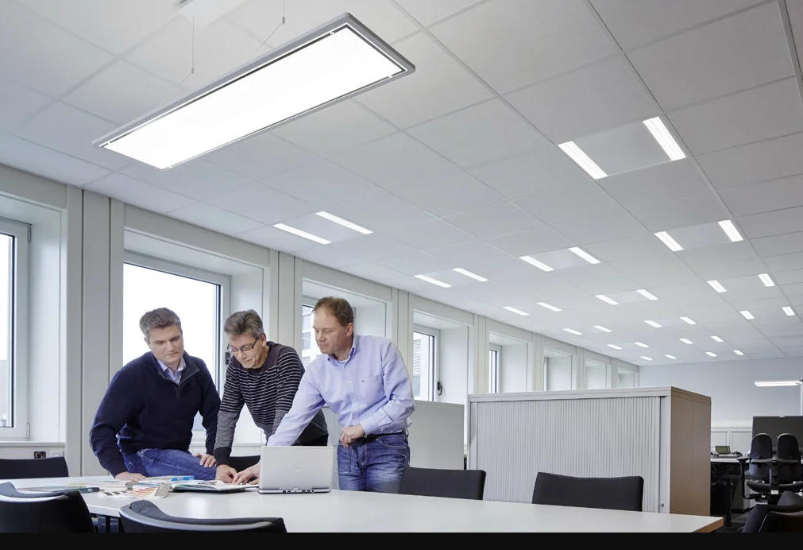
Рис 3.5. Один з варіантів освітлення робочих місць в
науково-дослідній установі

Але різні передчасні умови, які потребують різної інтенсивності освітлення від природного джерела (Сонця), у разі коли ця інтенсивність не буде задовольняти то буде необхідність додатково залучати штучне.
Можливо запропонувати автоматизований процес керування рівнем освітленості різних приміщень. За допомогою мікроконтролера Atmega 8. Тому перейдемо до пропозиції регулювати інтенсивність не механічним методом, а електронним. Це ще обґрунтовано тим, що в реальний час з’явився новий тип світлодіодних світильників.
Раціональна система управління освітленням дозволяє знизити витрати електроенергії на освітлення.
При місцевій системі – комутація джерел освітлення здійснюється комутаційними апаратами.
При централізованій дистанційній системі комутація джерел освітлення здійснюється з диспетчерського пункту.
Також можна передбачити автоматичну функцію включення та вимикання димера, залежно від часу доби. На рис. 3.6. зображено час включення та вимикання димера залежно від часу доби.

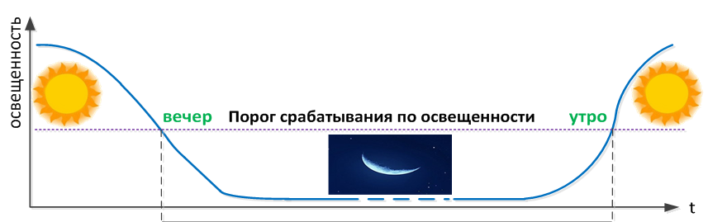
Вечір Поріг спрацювання Ранок

Інтенсивність освітлення

Рис 3.6. Поріг спрацювання димера ввечері та вранці

За конструкцією світлодіод може або світитися або ні. Однак існує спосіб, коли можна регулювати яскравість подаючи на світлодіод не просто напругу, а напругу у вигляді імпульсів з різними параметрами тривалості імпульсів. Такий метод називається широтно-імпульсна модуляція. Яка в цьому разі спроможна збільшуючи або зменшуючи коефіцієнти заповнення імпульсів струму.
Процес формування тривалості високочастотних імпульсів відбувається за законом, який задає низькочастотний імпульс.
Струм на світлодіод подається імпульсами. Причому значення його або нуль, або номінальне – найоптимальніше для світіння.
Виходить, що світлодіод періодично то загоряється, то гасне. Чим більше час світіння, тим яскравіше, як нам здається, світить лампа. Чим менше час світіння, тим лампочка світить тьмяніше. В цьому і полягає принцип ШІМ (рис. 3.7).
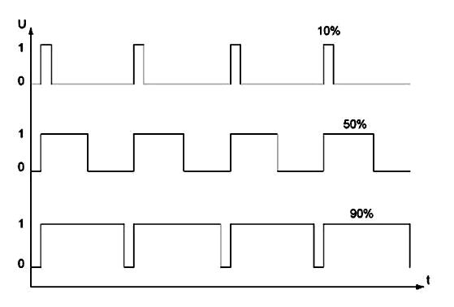

Рис. 3.7. Принцип роботи ШІМ
Включення і виключення струму через світлодіод, повторюваними з досить високою частотою, яка, з урахуванням фізіології людського ока, не повинна бути менше 200 Гц. В іншому випадку, може проявлятися ефект мерехтіння. Середній струм через світлодіод тепер стає пропорційним коефіцієнту заповнення імпульсів і виражається формулою:

І _{DIM-LED} = К _{D DIM} × I _{LED}, (3.1)

де – I _{DIM-LED} – середній струм через світло діод; К _{D DIM} – коефіцієнт запов-нення імпульсів ШІМ; I _{LED} – номінальний струм світлодіода, що встанов-люється вибором величини опору.
Колірна температура є параметром, що характеризує колір світлодіода, і вказується в довідкових даних, для конкретного світлодіода описується діапазоном значень і зміщується при зміні прямого струму, температури переходу, а також, у міру старіння приладу. Чим нижче колірна температура світлодіода, тим ближче його світіння до червоно-жовтого кольору, що зветься «теплим». Більш високим колірним температур відповідають синьо-зелені кольори, звані «холодними».
Нерідко для кольорових світлодіодів замість колірної температури вказується домінуюча довжина хвилі, яка може зміщуватися точно також, як колірна температура.
Багато сучасні драйвери світлодіодів мають спеціальний вхід DIM, на який можна подавати ШІМ сигнали в широким діапазоні частот і амплітуд. Вхід забезпечує простий інтерфейс зі схемами зовнішньої логіки, дозволяючи включати і вимикати вихід перетворювача без затримок на перезапуск драйвера, не зачіпаючи при цьому роботи інших вузлів мікросхеми. За допомогою висновків дозволу виходу і допоміжної логіки можна реалізувати ряд додаткових функцій. На рис. 3.8. зображена схема структурна електрична пристрою управлінням світловою інтенсивністю LED – модулів (панель світлодіодних ламп) [25,26,].

ДІО
Джерело живлення
~ 187…242 В
1

2
Димер
3

4 4
Драйвер

LED – Модуль 1
LED – Модуль 2

LED – Модуль n

ПКІО

Рис. 3.8. Схема структурна електрична пристрою управлінням світловою інтенсивністю LED – модулів

Алгоритм роботи. Можливе ручне та автоматичне регулювання інтен-сивності освітлення. При ручному регулюванні через пульт керування (ПКІО), здійснюється за допомогою зміни величини опору RP1 (рис. 3.4.), автоматичне за допомогою ДІО.

3.4. Обґрунтування доцільності заміни ламп розжарювання на світлодіодні в лабораторії 312Б
Точність розрахунків освітлення, як зазвичай, залежить від їх склад-ності, але в більшості випадків можна користуватися описаним нижче методом розрахунок освітлення за коефіцієнтом використання світлового потоку. Також варто відзначити, що на кількість світильників впливає не тільки випромінюється ними світловий потік, а й форма розподілу світла.
Візьмемо в якості приклада розрахунок необхідної інтенсивності освітлення групових робочих місць та кількості світлодіодних ламп, які забезпечать цю освітленість у науково-учбовій лабораторії 312б ПНУ,
Площа лабораторії становить 48 м², а висота стелі 3,5 м. Для рівно-мірного розподілу світла – було встановлено 12 світлових точок ( плафони грушоподібної форми. У кожному плафоні були встановлені 100 Вт лампи розжарювання. Загальна їх потужність становила 1200 Вт, або 1,2кВт.
Наприклад лампа розжарювання (100 Вт) випромінює світловий потік, рівний 1350 лм.
Плафони підвішені до стелі у чотири ряди по три в ряду. Відстань підвіски від стелі 0,5 м – це важливо для подальших розрахунків. Коефіцієнт поправки на висоту стелі в цьому разі буде дорівнювати 1,2. Для зручності розрахунків освітленості, вона виміряється в Лк, для кожного приміщення. Для зручності ці дані відображені в Додатку А. Відповідно до цих правил норми рівня освітленості буде становити 400 люкс.
Сумарна інтенсивність джерел світла повинна дорівнює добутку трьох величин, а саме:
- норми освітленості для відповідного типу приміщень;
- площі та кубатури приміщення;
- коефіцієнта поправки відповідно до висоти стелі над підлогою.

Ф = Е∙S∙К_{п},

Е – значення освітленості 1 м² приміщення (400Лк); S – загальна площа приміщення (48м² ); К_{п} _ коефіцієнт поправки на висоту стелі (1,2).
В цьому разі:
Ф = 400∙48∙1,2 = 23400 Лм.

Тобто потрібен таке джерело світла, щоб забезпечити світловий потік 23400Лм.
Таким чином кожний світильник повинен забезпечувати світловий потік (Ф_{с}):
Ф_{с} = Ф/n_{св.} = 23400/12 = 1950 Лн.

Цей світловий потік забезпечить лампа світлодіодна Maxus LED 1-LED-5610 A80 20W 4100K 220V E27, яких потрібно буде 12 шт.

Технічні характеристики
Країна виробник | Китай
Напруга | 220В
Температура світла | 4100 К
Тип | LED-лампа (світлодіодна)
Тип цоколя | E27
Виробник | Maxus
Висота | 15,3 см
Світловий потік | 1900 лм

Потужність, яку вони будуть споживати – 240Вт.
При застосуванні ламп розжарювання вона дорівнювала 1200 Вт.
В цьому разі можна визначити коефіцієнт ефективності К_{е}:

К_{е} = Р _{л.р}./ Р _{LED} = 1200/240 = 5.

Цей показник коефіцієнта ефективності свідчить про енергозбе-реження не відновлювальних джерел енергії. Але доцільно замінити ці старі світильники на світлодіодну панель 36Вт PANEL-B2B-595 6400K з світловим потоком 3060 Лм (ціна 299грн).
Кількість цих панелей буде становити:

Nпан. = Ф/Фпан. = 23400/360 = 6,5 шт.

Обираємо 7 шт.
Потужність, яку вони будуть споживати – дорівнює 252 Вт.
Ця заміна еквівалентна, але светлодіодна панель має вищий коефіцієнт розсіювання, а це дуже важливо з медичної точки зору.

Висновок до третього розділу

Запропонована система регулювання повинна мати широке практичне застосування, тому що її можна використовувати в усіх сферах діяльності людини, де є необхідність у створенні штучного освітлення протягом трива-лого часу.
Із розвитком світлодіодного виробництва можливе повне витіснення систем, побудованих на основі інших джерел світла, завдяки вищим експлуатаційним параметрам представленої системи.

Не всі типи димерів і LED-лампи є сумісними. Це залежить від типу драйвера, який є однієї з найважливіших частин світлодіодної лампи. Функції драйвера, це реакція на поведінку димера (зміну яскравості LED-лампи) за рахунок збільшення або зменшення коефіцієнту заповнення імпульсів струму при ШІМ. Дуже важливим фактором є те, що кожен виробник повинен вказувати – підтримує лампа функцію димерування, чи ні.

ЗАГАЛЬНІ ВИСНОВКИ

Повноцінні та ефективні системи світла, орієнтованого на працюючу фізичну особу, є інновацією, тому коштують дорого і поки мало доступні для широкого використання.
Для створення освітлення у приміщеннях учбово-наукових закладах в доцільно впровадити штучне освітлення, яке можна буде адаптувати до різних непередбачених робочих ситуацій.
Для освітлення робочих місць – доцільно використовувати світлоді-одні світильники, у яких світлодіодні зборки можуть працювати з автоматичними регуляторами яскравості.
В 21 століття, велику частину проектної роботи автоматизували, для ПК є велика кількість програмного забезпечення, яке має назву – «системи автоматизованого проектування» або скорочено САПР.
Для освітлення є відмінні рішення, наприклад, програма Dialux допоможе розрахувати світлодіодне і інші типи освітлення, крім того в ній є приклади готових проектів, сильною стороною цієї програми є візуалізація зразкового підсумкового результату.

ВИКОРИСТАНІ ІНФОРМАЦІЙНІ ДЖЕРЕЛА

- Айзенберг Ю.Б. Справочная книга по светотехнике – М.: Знак. 2006. – 950 с.
- Гозак С.В. Вплив чинників навчального процесу на показники здоров’я школярів / С.В. Гозак // Довкілля та здоров’я. – 2012. – № 3. – С. 17–20.
- Коцур Н.І. Шкільна гігієна: Навчально-методичний посібник / Н.І. Коцур, Л.С. Гармаш, Л.П. Товкун. – К.: ТОВ «Панот», 2010. – 229 с.
- Обуховська Е.В. Особливості вибору освітлювальних приладів для інтер’єрів середніх навчальних закладів / Е.В. Обуховська, М.С. Мартинюк // Вісник ХДАДМ. – 2011. – № 2.
- Товкун Л.П. Освітлення навчальних приміщень як чинник впливу на здоров’я учнів: Переяслав-Хмельницький державний педагогічний університет імені Григорія Сковороди/«Молодий вчений» № 11 (38) листопад, 2016 р. С. 10-14.
- Тульчин И.К. Электрическое освещение школ и дошкольных учреждений / И.К. Тульчин. – М.: Энергоатомиздат, 1984. – 88 с.
- Гнатюк Л.Р. Кучеренко Ю.Е. Особливості освітлення загально-освітніх шкіл. Проблеми розвитку міського середовища. Вип.1 (13), 2015. – С.103–107.
8. Енергоефективні світлодіодні освітлювальні системи : [монографія] / 10. Готра, В. Корнага, В. Мартіросова, Г. Нікітський, І. Пастух, А. Рибалочка, В. Сорокін, В. Щиренко; ред.: В. Сорокін; НАН України, Ін-т фізики напівпровідників ім. В.Є. Лашкарьова, Нац. ун-т «Львів. Політехніка», НАМН України, Ін-т медицини праці. - Київ : Авіцена, 2016. – 334 c.
11. Салтиков В. О. Освітлення міст: Навч. посібник. — Харків: ХНАМГ, 2009. – 221 с.
12. Федюкина Г.В. Современное освещение школ / Г.В. Федюкина //под редакцией проф. Ю.Б. Айзенберга. – М.: Знак, 2011. – 16 с.
13. Освещение учебных заведений. Немецкое общество светотехников (FGL). № 2. - М.: Знак. 2007. – 86 с.
14. Жидецький В.Ц. Основи охорони праці / В.Ц. Жидецький, В.С. Джигирей, О.В. Мельников. – вид. 2-е, стереотипне. –Львов: Афиша, 2000. – 348 с.
15. Кнорринг Г. М., Фадин Н. М., Сидоров В. Н. Справочная книга для проектирования электрического освещения.- С- Пб.: Энергоатомиздат, 1992.
16. Положення про навчальні кабінети загальноосвітніх навчальних закладів, затвердженого наказом Міністерства освіти і науки України від 20 липня 2004 року № 601, зареєстрованого в Міністерстві юстиції України 09 вересня 2004 року за № 1121/9720.
17. Філаментні лампи. Принцип роботи, особливості, переваги та недоліки. [Електронний ресурс]. – Режим доступу: https:/-/maxus.-com.ua/blog/
18. ДБН В.2.5-28-2006 «Державні будівельні Норми України. Інженерне обладнання будинків і споруд. Природне і штучне освітлення»
19. Державні санітарні правила і норми по устаткуванню, утриманню загальноосвітніх навчальних закладів та організації навчально-виховного процесу. ДСанПіН 5.5.2.008-01. – К, 2001. – 54 с.
20. Як коректно освітити робоче місце? [Електронний ресурс]. – Режим доступу: https://5watt.ua/uk/blog/statti/vimogi-do-osvitlennya-robochikh-misc.
21. Що таке освітлення, орієнтоване на людину, та як штучне світло впливає на продуктивність і сон людей? [Електронний ресурс]. – Режим доступу: https://maxus.com.ua/blog.
22. Вплив освітленості на працездатність людини: [Електронний ресурс]. – Режим доступу: https://5watt.ua/uk/blog/statti/.
23. Типи освітлення: [Електронний ресурс]. – Режим доступу: https:/ /5watt. ua/uk/blog/statti

Освітленість робочих місць сучасні підходи до вимірів і оцінки: [Електронний ресурс]. – Режим доступу: https://ua-referat.com/
24. Як проводять оцінку освітлення робочих місць?: [Електронний ресурс]. – Режим доступу: https://5watt.ua/uk/blog/.
25. Світлодіодні лампи з регулюванням яскравості: [Електронний ресурс]. – Режим доступу: https://lustra-style.com.ua/ua/articles/.
26. Створення та оптимізація параметрів інтелектуальних освітлю-вальних систем/ В.І. Корнага, О.С. Олійник, В.М. Сорокін, О.Д. Галинський // Cвітло-техніка та електроенергетика. – Харків, 2013. – № 3-4 (35-36) - 22 с.
27. Робоче місце: [Електронний ресурс]. – Режим доступу: https://uk.wikipedia.org/wiki.
28. Светильник светодиодная панель 36Вт PANEL-B2B-595 6400K.

29. Значення світла для працездатності та здоров'я людини. Види освітлення. [Електронний ресурс]. – Режим доступу: https:/-/library.if.ua/book/-9/946.html.
30. Які переваги та недоліки мають лампи розжарювання та газорозряд-ні лампи? [Електронний ресурс]. – Режим доступу: https://studopedia.-org/6-176571.html.
31. Автоматичне регулювання рівня освітленості приміщення. [Електронний ресурс]. – Режим доступу: https://studfile.net/-preview/-8099967/.
32. Природне і штучне освітлення ДБН В.2.528:2018. [Електронний ресурс]. – Режим доступу: https://ledeffect.com.ua/images.

